各课程承担单位查看

2020-2021学年两个学期承担课程信息步骤
1.以办公室主任账号登录系统，选择开课计划子系统；
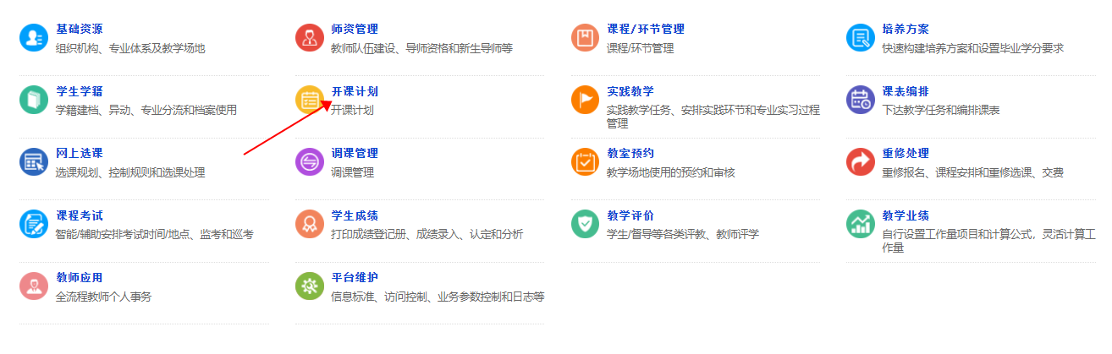

2. 进入开课计划子系统，选择查看学期开课计划下拉菜单中的查看学期开课计划。
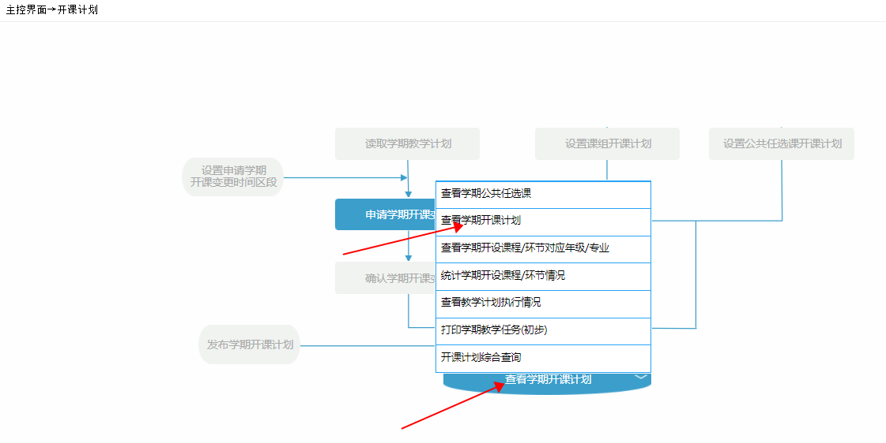

3. 依次选择学年学期、院系、专业，勾选理论课程，勾选分承担单位，其余选项均不用勾选，检索即可出现该专业相应学期的2018级、2019级、2020级相应专业开设的所有课程（理论）。
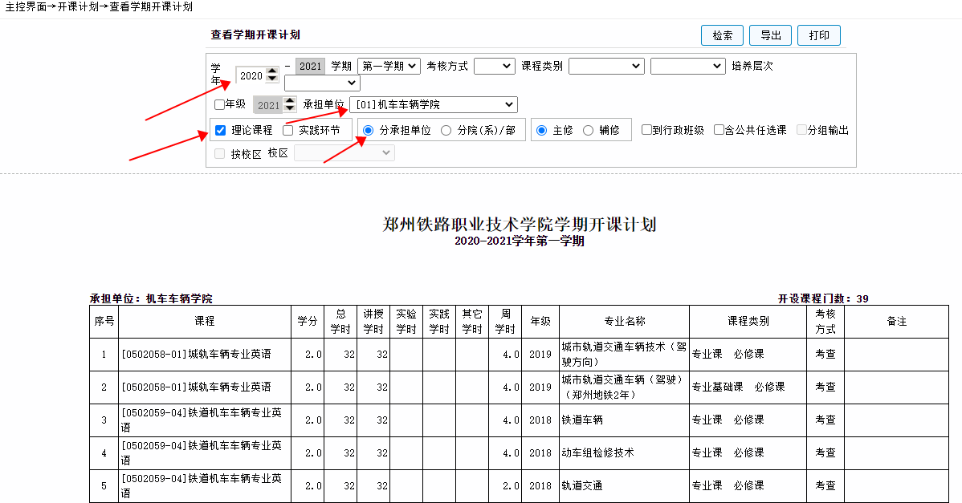
4.依次选择学年学期、院系、专业，勾选实践环节，勾选分承担单位，其余选项均不用勾选，检索即可出现该专业相应学期的2018级、2019级、2020级相应专业开设的所有课程（实践）。
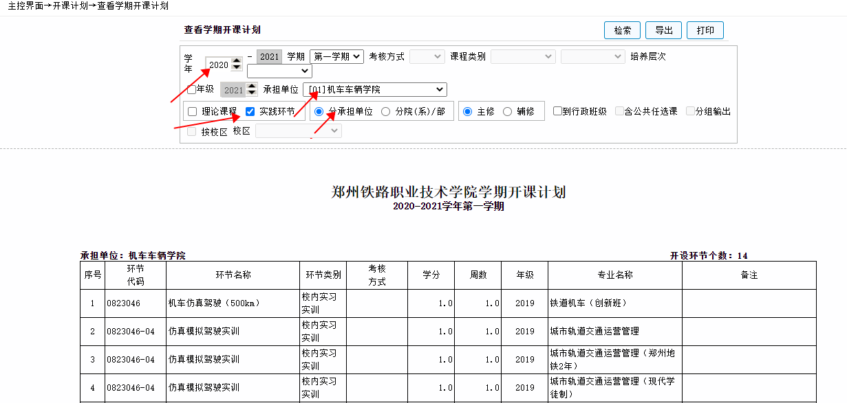
4.以办公室主任账号登录，选择教材管理子系统；
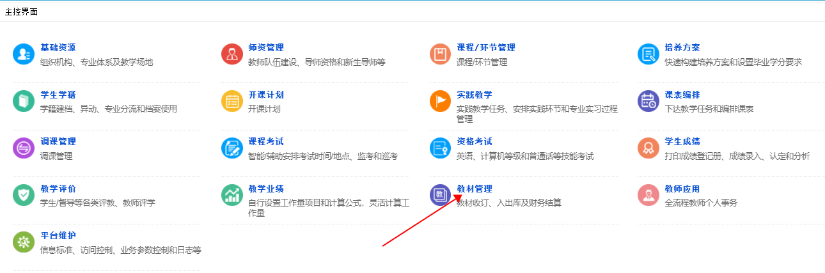

5.进入教学管理子系统，确定学年学期后，选择收订，教材收订情况下拉菜单中的查看课程/环节—教材子菜单。
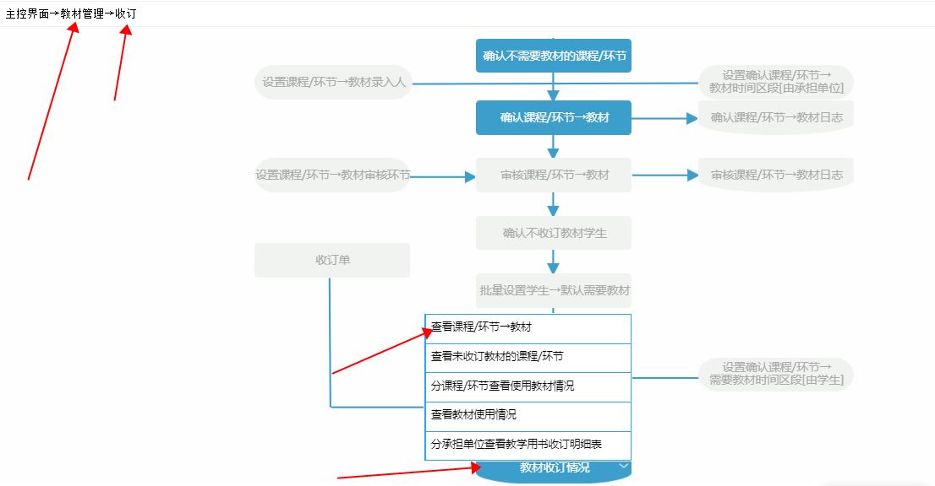
6.进入查看课程/环节—教材子菜单，直接检索即可出现相应学期本院部承担课程所使用的的教材信息。
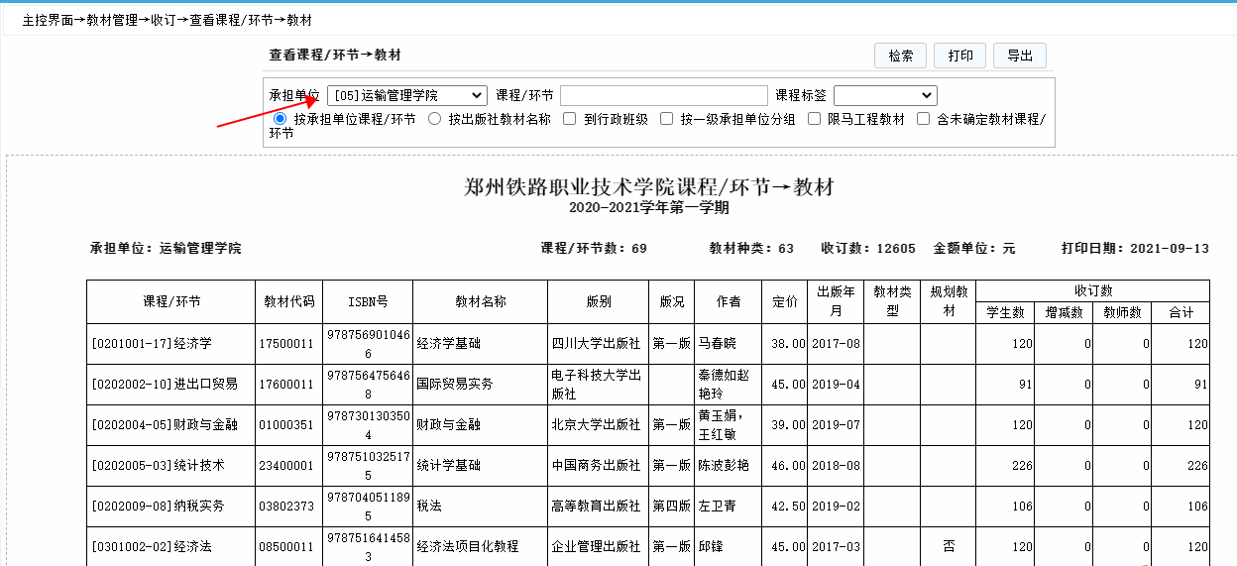
注意：依次选择2020-2021学年第一学期、2020-2021学年第二学期、本学院承担课程及教材信息。

